Nombre y apellido : ____________________________

Promoción acompañada 7mo - 2023

Encuentro 1

Actividad 1 - Lectura texto informativo
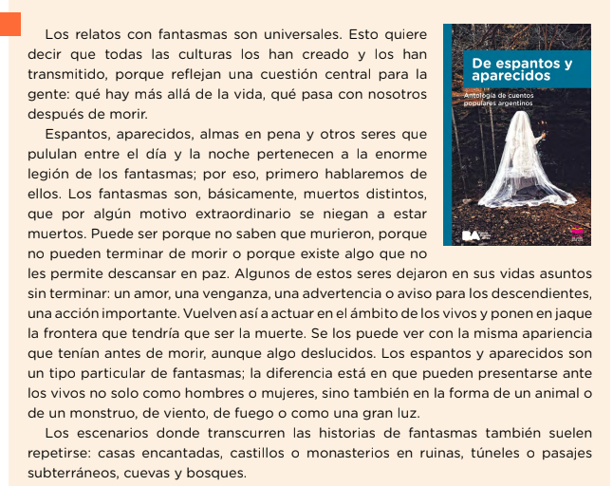

Actividad 2

1 ¿Cuáles son las características de un relato con fantasmas?
2 ¿Cuáles son los tipos particulares de fantasmas que nombra el texto?
3 Escribí un un breve relato con fantasmas que conozcas o inventalo

Encuentro 2

Actividad 1 - Contá una historia de aparecido que conozcas.

Recorda
Cuando leemos nuestros escritos a otros, podemos descubrir que necesitamos corregir algunas cosas. Por eso, cuando terminen de escribir su historia, reléanla para ustedes mismos y también para otras personas

Encuentro 3

1- Lectura de la leyenda urbana

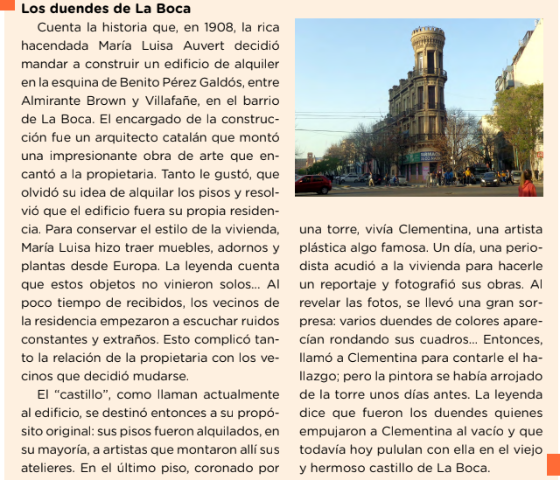

2- Identifica en el relato los diferentes momentos y marcalos

1 - Cuenta la historia del origen de la casa.
2 - Decisión de la dueña
3 - Acontecimientos extraños
4 - Hecho anormal
5 - FInal

3 Escribí un resumen de la historia

Encuentro 4

1- Volvè a leer la leyenda de los Duendes de la Boca y reversionala.

-¿Qué contarías para que fuera más interesante/atrapante?
-¿Qué parte cambiarías para que fuera más real?
- ¿Podrías incluir una adaptación contando algo de la actualidad?

Encuentro 5

1- Lectura del texto informativo

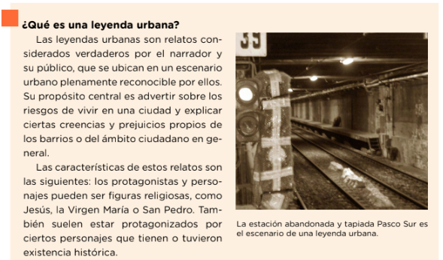

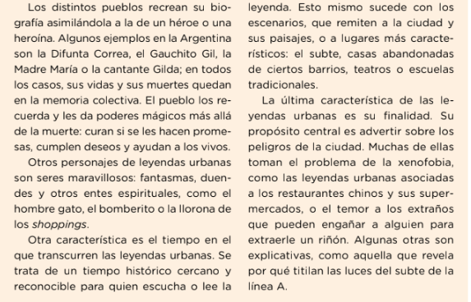

2- Hace una lista sobre las leyendas urbanas que conozcas y que nombra el texto.

Leyenda Urbana | Descripción general de la leyenda

Encuentro 6

Luego de leer el texto sobre leyendas urbanas
1¿Cuáles son las características que aparecen en el texto “ Los duendes de La Boca”?

2 Cambia una parte de la leyenda usando algunas de las características propias del texto.

Encuentro 7

Anota qué diferencias hacen a un relato con fantasmas o a uno de leyendas urbanas.

Relato con fantasmas | Leyendas urbanas

Encuentro 8

Contá una leyenda urbana que hayas leído o escuchado

Recorda
Cuando leemos nuestros escritos a otros, podemos descubrir que necesitamos corregir algunas cosas. Por eso, cuando terminen de escribir su historia, reléanla para ustedes mismos y también para otras personas.

Fíjense especialmente:
- Si es una leyenda urbana volviendo a ver las características anotadas anteriormente.
- Si el título de la leyenda se relaciona con la historia que escribieron.
- Si la historia se complica un poco y al final se resuelve, para bien o para mal.
- Si separaron las oraciones para que, al leer el relato, se comprenda bien la historia.
- Si tienen dudas con la ortografía de alguna palabra, no duden en preguntarle a un adulto o a un compañero, o buscarla en un diccionario.
- Revisen el texto cuantas veces lo crean necesario, y finalmente pásenlo en limpio.

